Prynhawn da, fy enw i yw Stephan Collishaw ac rwy’n ymchwilydd ym Mhrifysgol Caerdydd. Rwy’n mynd i siarad â chi heddiw am iechyd meddwl plant, pam mae’n bwysig, sut caiff iechyd meddwl ei asesu yn arolygon ysgol diweddaraf y Rhwydwaith Ymchwil Iechyd mewn Ysgolion, a sut dylid dehongli’r adborth y byddwch yn ei gael yn eich adroddiadau ysgol pan fyddwn yn meddwl am iechyd meddwl pobl ifanc mewn ysgolion.
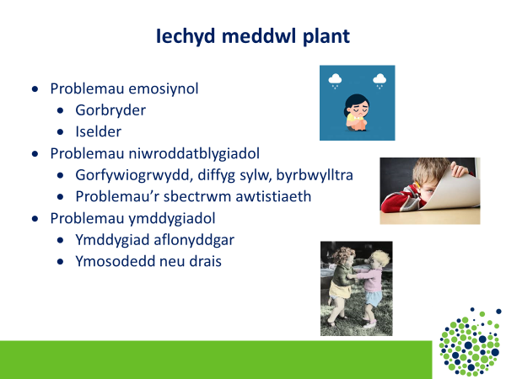

Y peth cyntaf i’w ddweud yw bod iechyd meddwl yn fater i bawb – mae gan bawb iechyd meddwl, fel y mae gan bob un ohonom iechyd corfforol, ac mae’n bwysig fod teuluoedd, y bobl ifanc eu hunain, ysgolion, a meddygon, yn rhoi sylw i iechyd meddwl, fel rydym yn rhoi sylw i iechyd corfforol pan fydd anawsterau’n gallu codi.
Wrth feddwl am y mathau cyffredin o anawsterau y gallai pobl ifanc eu profi â’u hiechyd meddwl, gall rhywun feddwl am dri chategori bras o’r mathau mwyaf cyffredin o anawsterau.
Y math cyntaf yw’r hyn rydym yn eu galw’n anawsterau emosiynol, a gallant gynnwys teimladau o orbryder ac ofnau, yn ogystal â theimlo’n isel neu’n ddigalon.
Mae’r ail fath cyffredin o broblem y gallai plant a phobl ifanc ei phrofi yn cynnwys problemau niwroddatblygiadol; felly mae hyn yn cynnwys symptomau gorfywiogrwydd, byrbwylltra, yn ogystal ag anawsterau cymdeithasol a chyfathrebu, sy’n gallu bod yn rhan o’r sbectrwm awtistiaeth. Yn aml iawn, mae symptomau math ADHD a’r sbectrwm awtistiaeth yn mynd law yn llaw â mathau eraill o anawsterau sy’n effeithio ar ddysgu plant.
Mae’r trydydd categori problem yr ydym yn ei ystyried pan fyddwn yn asesu iechyd meddwl plant yn ymwneud ag ymddygiad plant, p’un a yw hwnnw’n ymddygiad aflonyddgar neu’n broblemau math ymddygiad, fel ymosodedd neu drais.

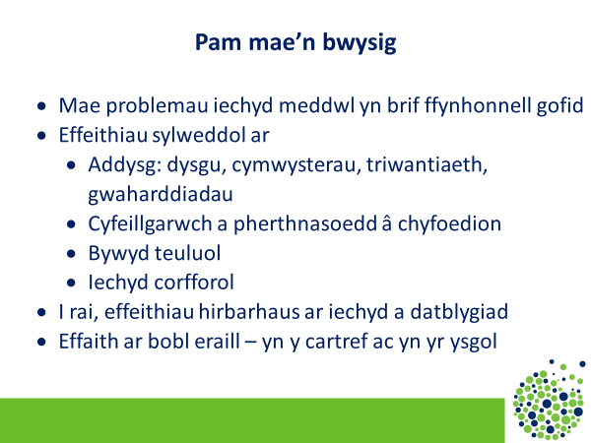

Felly, pam mae iechyd meddwl yn bwysig? Mae problemau iechyd meddwl yn brif ffynhonnell gofid i blant a phobl ifanc, a gall effeithio’n fawr ar eu boddhad mewn bywyd, yn ogystal â chael effaith sylweddol ar feysydd eraill o fywydau plant.
Mae hyn yn cynnwys eu haddysg, a bydd plant â phroblemau iechyd meddwl yn ei chael yn anos dysgu, cyflawni eu llawn botensial o ran cymwysterau, a bydd ganddynt risg gynyddol o driwantiaeth a chael eu gwahardd o’r ysgol.
Hefyd, mae plant â phroblemau iechyd meddwl yn aml iawn yn wynebu anawsterau o ran eu cyfeillgarwch a’u perthnasoedd â chyfoedion, ac yn ei chael yn anos gwneud ffrindiau, mwynhau’r cyfeillgarwch sydd ganddynt, a hefyd cynyddu’r risg a’r tebygolrwydd o gael eu bwlio gan blant eraill.
Gall problemau iechyd meddwl mewn plant a phobl ifanc fod yn faich, a gallant gael effaith ar fywyd teuluol, ar berthnasoedd â rhieni a brodyr a chwiorydd. Hefyd, mae’n hysbys fod problemau iechyd meddwl a phroblemau iechyd corfforol yn gallu digwydd gyda’i gilydd, yn aml iawn.
I rai plant, gall problemau iechyd meddwl bara am gyfnod byr a chael eu datrys ar eu pen eu hunain; ond i blant eraill, gallant gael effeithiau sy’n para’n hwy ar iechyd a datblygiad. Gwyddom fod mwyafrif (dros 75%) y problemau iechyd meddwl ymhlith oedolion wedi’u gwreiddio mewn problemau iechyd meddwl yn ystod plentyndod a chyfnod y glasoed. Mae problemau iechyd meddwl nid yn unig yn bwysig ar gyfer y bobl ifanc eu hunain; gallant effeithio ar y rheiny o’u cwmpas, ar deuluoedd, yn ogystal ag ar blant ac athrawon yn yr ystafell ddosbarth yn yr ysgol. Felly, mae’n bwysig cael synnwyr cynnar iawn o bwy sy’n profi anawsterau iechyd meddwl, a beth y gellir ei wneud i helpu’r plant hynny.

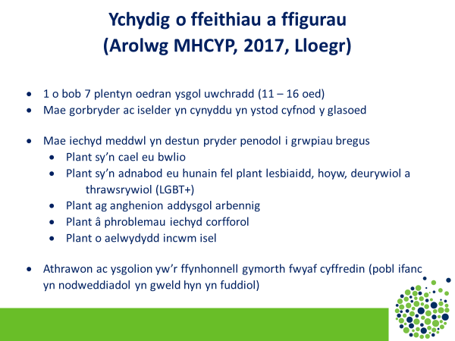

Felly, fe ddechreua’ i trwy roi ychydig o ffeithiau a ffigurau i chi o arolwg mawr iawn o Loegr a gynhaliwyd ddwy flynedd yn ôl gan arbenigwyr ym maes iechyd meddwl plant a’r glasoed. Trwy ddefnyddio asesiadau clinigol manwl a graddau gan glinigwyr, canfu’r arolwg fod 1 o bob 7 plentyn oedran ysgol uwchradd, yn y grŵp oedran hwn (11 i 16), nid yn unig yn profi’r symptomau, ond yr anhwylderau yn gysylltiedig â’r mathau cyffredin hyn o broblemau iechyd meddwl. Sylw pwysig a wnaed yn yr arolwg hwn, a welir mewn arolygon eraill ym mhob cwr o’r byd, yw bod gorbryder ac iselder yn arbennig, yn dangos cynnydd nodedig yn ystod cyfnod y glasoed.
Rhwng 11 ac 16 oed a thu hwnt, gall gorbryder ac iselder fod yn bryderon mwy cyffredin ymhlith pobl ifanc. Mae hefyd yn wir nad yw anawsterau iechyd meddwl wedi’u dosbarthu’n gyfartal ar draws y boblogaeth pobl ifanc, a gall ymwneud yn benodol â rhai grwpiau bregus. Er enghraifft, plant sy’n cael eu bwlio, neu blant ag anghenion addysgol arbennig, neu blant o gefndiroedd sy’n gymdeithasol ddifreintiedig. Yn yr arolwg hwn, gofynnwyd i blant a phobl ifanc i bwy roeddent yn gofyn am gymorth pan fyddant yn cael problemau â’u hiechyd meddwl.
Mae’n syndod, efallai, mai’r ffynhonnell gymorth fwyaf cyffredin a adroddwyd gan bobl ifanc oedd cymorth gan athrawon a phobl eraill yn yr ysgol. Yn bwysig, roedd mwyafrif helaeth y bobl ifanc o’r farn fod cymorth yn yr ysgol yn fuddiol iawn.

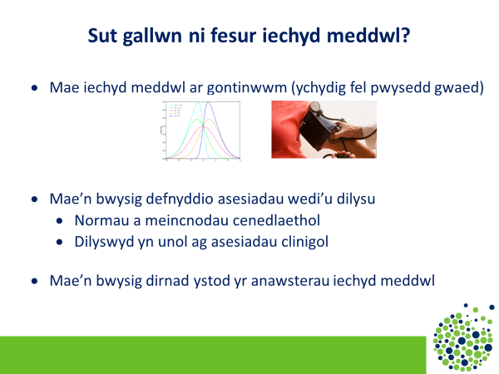

Felly, sut ydym ni’n mesur iechyd meddwl? Wel, mae’n bwysig cydnabod bod iechyd meddwl ar gontinwwm, ychydig fel pwysedd gwaed, ac mae angen cymharu’r ffordd rydym yn meddwl am bobl ifanc sy’n profi anawsterau â’u hiechyd meddwl a’r cymorth rydym yn ei roi iddynt, â difrifoldeb yr anawsterau y maent yn eu profi.
Pan fyddwn yn asesu iechyd meddwl, mae’n bwysig ein bod yn defnyddio asesiadau arferol wedi’u dilysu; felly, mesurau lle mae gennym feincnodau cadarn a normau cenedlaethol y gallwn gymharu’r sgorau a dderbyniwn ar yr holiaduron hyn â nhw. Bydd mesurau da wedi cael eu dilysu hefyd yn unol ag asesiadau clinigol manylach o iechyd meddwl.
Fel yr wyf wedi esbonio, mae ystod gyfan o wahanol anawsterau y gall plant a phobl ifanc eu profi yn eu hymddygiad. Felly, mae’n bwysig fod mesurau iechyd meddwl yn dirnad yr amrywiaeth honno o wahanol fathau o anawsterau y gall pobl ifanc eu profi.

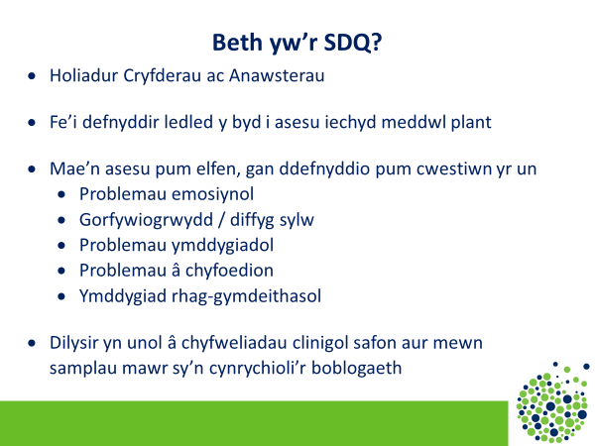

Yn arolwg y Rhwydwaith Ymchwil Iechyd mewn Ysgolion 2019, am y tro cyntaf, fe wnaethom gynnwys mesur o’r enw yr Holiadur Cryfderau ac Anawsterau. Mae’n fesur yr ydym yn cyfeirio ato yn aml fel SDQ yn gryno, a chaiff ei ddefnyddio ledled y byd i asesu iechyd meddwl plant. Bellach, defnyddir yr SDQ mewn samplau cynrychioliadol mewn dros 50 o wahanol wledydd, ac yn y cyfrifiad diwethaf, mae wedi cael ei gyfieithu i dros 80 o wahanol ieithoedd. Mae’r SDQ yn holiadur sgrinio bras sy’n cynnwys pum cwestiwn yr un, yn asesu pum elfen o iechyd meddwl plant, sef:
- Eu hiechyd meddwl emosiynol, e.e. teimladau o ofn, gorbryder, iselder.
- Gorfywiogrwydd a diffyg sylw yw’r ail elfen.
- Mae’r drydedd elfen yn ymwneud ag anawsterau ymddygiadol; pethau fel dwyn, dweud celwydd ac ymosodedd.
- Mae’r bedwaredd elfen yn ymwneud â pha mor dda y gall plant gyd-dynnu â’r rheiny o’u cwmpas, er enghraifft ansawdd eu cyfeillgarwch.
- Mae’r pumed elfen yn ymwneud â meysydd cryfder, o siarad yn fras, ymddygiad rhag-gymdeithasol.
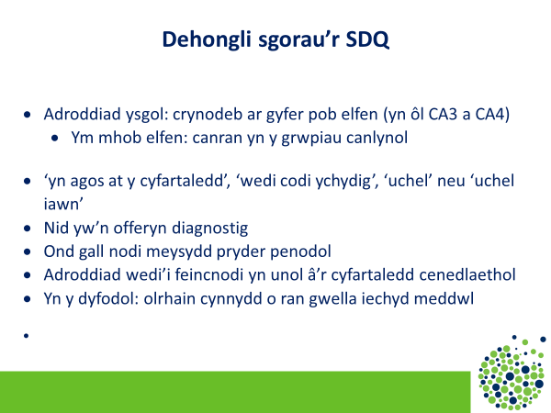
Yr hyn sy’n bwysig yw bod yr SDQ bellach wedi cael ei ddilysu droeon yn unol â chyfweliadau clinigol, safon aur mewn samplau mawr sy’n cynrychioli’r boblogaeth. Yn yr adroddiadau ysgol y byddwch yn eu derbyn, bydd adroddiad cryno, ar lefel grŵp, ar gyfer y modd y llenwodd plant yr SDQ. Bydd yr adroddiad cryno hwnnw yn cael ei rannu ar gyfer pob un o’r pum elfen wahanol y soniais amdanynt, yn ogystal ag erbyn Cyfnod Allweddol 3 a 4. Ym mhob elfen, er enghraifft o ran problemau emosiynol, bydd yr adroddiad yn amlygu canran y plant y mae eu sgorau yn agos at y cyfartaledd, y ganran sydd â sgorau ychydig yn uwch, y rheiny sydd â sgorau uchel, ac i rai, y rheiny sydd â sgorau uchel iawn.
Mae’n bwysig cofio ar lefel unigol ar gyfer unrhyw blentyn penodol, nad offeryn diagnostig yw’r SDQ, ond gellir ei ddefnyddio i nodi meysydd cryfder neu feysydd pryder penodol ar gyfer plant neu ar gyfer grwpiau o blant. Bydd yr adroddiad hefyd yn darparu meincnodau yn unol â’r cyfartaledd cenedlaethol yng Nghymru, ac yn bwysig, yn y dyfodol, bydd yn galluogi ysgolion i olrhain eu cynnydd wrth wella iechyd meddwl plant.

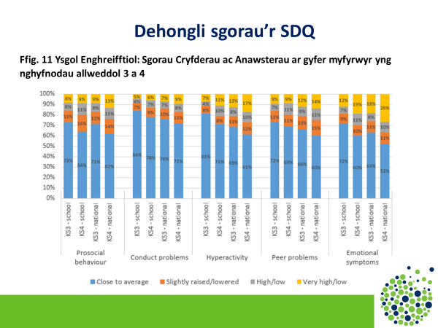

Dyma sut olwg fydd ar yr adroddiad ysgol, ac mae hwn yn ffigur enghreifftiol. Mae’n edrych yn eithaf cymhleth, ond byddwn yn rhoi esboniad i chi.
Byddwch yn gweld bod y ffigur yn darparu graddau ar gyfer pob un o’r pum elfen y siaradais amdanynt (ymddygiad rhag-gymdeithasol, problemau ymddygiadol, sy’n cael eu galw’yn broblemau ymddygiad, gorfywiogrwydd a diffyg canolbwyntio, problemau â chyfoedion, yn ogystal â symptomau emosiynol gorbryder ac iselder). Ar gyfer pob un o’r elfennau hyn, byddwch yn gweld y bydd pedwar bar. Mae’r bar cyntaf yn darparu sgorau ar gyfer Cyfnod Allweddol 3 yn yr ysgol; mae’r ail far yn darparu sgorau ar gyfer Cyfnod Allweddol 4. Mae’r trydydd a’r pedwerydd bar ym mhob bloc yn darparu’r cyfartaleddau cenedlaethol yng Nghyfnod Allweddol 3 a 4. Os edrychwn ni, er enghraifft, ar y bloc ar yr ochr dde ar gyfer symptomau emosiynol (gorbryder, iselder, ac ati), gallwn weld bod sgorau 73% (yn yr enghraifft hon) o blant yn CA3 yn agos at y cyfartaledd. Roedd sgorau 9% o blant ychydig yn uwch, roedd sgorau 7% o blant yn uchel, ac roedd sgorau 12% o blant yn uchel iawn. Gallwch chi weld yn unol â’r cyfartaledd bod gradd yr ysgol hon yn well ar gyfer iechyd meddwl, ac roedd problemau efallai’n amlycach ar y lefel genedlaethol.
Mae hyn yn un ffordd o ddehongli’r adroddiadau a roddwyd i chi. Mae’n bwysig cydnabod, fodd bynnag, na ddylid ystyried y data hwn ar wahân yn unig; mae ystod gyfan o fesurau a ffigurau eraill sydd wedi’u cynnwys yn yr adroddiad, sy’n berthnasol o ran meddwl am iechyd meddwl a lles plant. Er enghraifft, graddau am foddhad mewn bywyd, graddau ac adroddiadau ar gyfeillgarwch, profiadau o fwlio, ac ati. Y pethau eraill i’w hychwanegu yw y bydd yr atodiad yng nghefn yr adroddiad yn darparu gwybodaeth fanylach am y cwestiynau sy’n gysylltiedig â phob un o’r pum elfen wahanol, ac yn cael eu cofnodi gan yr SDQ.
Hoffwn ddiolch i chi am wrando arna’ i.

